NGA 投资论坛 · 深度分析
Floor #101 —— 狼大交易体系百科全帖
逐章逐句深度解读 · 定义先行 · 资金逻辑 · 操作指南 · 知识科普

原帖：bbs.nga.cn/read.php?tid=45974302 | Floor 101 | UID:66989363 | 2026-01-12 09:11
楼主(ID:66989363)自称"勤劳的搬运工"，将狼大和图哥的全部交易经验汇编成13章体系
内容持续更新（最新更新2026-01-23），总字数约22,000字

帖子概述
这是NGA投资论坛 TID=45974302 的 Floor #101 楼，由UID:66989363（楼主自称"勤劳的搬运工"）于2026年1月12日发布并持续维护。该帖将狼大(UID:150058)和图哥的全部交易经验、投资心法、操作体系系统性地汇编为13个章节，堪称"狼大交易体系的百科全帖"。

【为什么这个帖子如此重要？】
1. 系统性——将散落在几千条发言中的知识碎片，按主题整理为13章节的完整体系
2. 实操性——不是空洞的理论，而是包含具体操作条件、步骤、数据来源的实操手册
3. 多源验证——融合了狼大和图哥两个人的视角，互相印证
4. 持续更新——楼主在持续维护（最近更新2026-01-23），添加了股指贴水等新增内容

逐章深度分析
前言部分：搬运工的价值
楼主在帖首做了几件关键的事，这些事本身就体现了良好的投资学习习惯：
① 明确标注来源（"狼大的经验分享、图哥的经验分享"）——知识溯源清晰
② 声明免责（"不构成任何投资建议"）——这是分享投资知识的必要前提
③ 承诺持续更新——主动维护知识库，这在信息爆炸的论坛中极其有价值
④ 折叠长文节省版面——考虑到其他读者的体验

【学习启示】这种"搬运+整理"的方式本身就是一种高效的学习方法——把别人零散的发言按主题归类、形成体系。这个过程本身就是深度学习。

第一章：复盘思路（狼大 + 火机哥补充）
【定义先行——什么是复盘？】
复盘=收盘后回顾当天走势+分析操作对错+对明天做出预判和计划。狼大的复盘不是"看看今天涨了跌了"，而是一套标准化的评分系统——用客观数据替代主观感觉。

1.1 复盘表格法（量化多空力量）
【核心工具】准备一个表格，用"开盘啦/打板客网+同花顺/东财+金十数据/新浪财经"三个渠道交叉验证。

【为什么用表格而不是凭感觉？】
人类的感觉极其不可靠——今天赚了钱就觉得市场好、亏了钱就觉得市场差。表格法的本质是用一套标准化的评分规则替代主观判断：多方占优的指标+1分，空方占优的指标+1分。最终分数对比给出客观结论。这是在"去掉自己的情绪"。

复盘表格的8个维度
① 涨停家数/跌停家数对比
② 涨跌家数比
③ 成交量变化（放量/缩量）
④ 北向资金流向
⑤ 主力资金流入流出板块
⑥ 龙虎榜资金结构
⑦ 涨停板梯队完整性
⑧ 外围市场表现

【操作规则】多方+1分，空方+1分。空方分数>多方×2 → 空方占优；多方分数>空方×2 → 多方占优。外围市场分数权重较低(0.1分)。

1.2 龙虎榜分析——看资金结构而非个股涨跌
龙虎榜的核心价值不是看"今天哪个游资买了什么"(那是马后炮)，而是分析资金结构的系统性变化。看涨停板方向主要是观察：①哪些梯队结构完整(强势)②哪些集中毕业照(可能见顶)③哪些上板失败(弱势)。用这些判断板块强弱→推断接下来要做的方向。

1.3 股指贴水判断（狼大+火机哥联合教学）
【定义先行——什么是股指贴水？】
股指期货(IF/IH/IC/IM)的价格和实际的股票指数(沪深300/上证50/中证500/中证1000)之间存在价差。期货价格>现货价格=升水(市场看多情绪)；期货价格<现货价格=贴水(市场看空或存在对冲策略)。

狼大用法：
• 关注IH2603(上证50)和IM2603(中证1000)两个合约
• 不是看多单空单的绝对数量，而是看多单的增减幅度 vs 空单的增减幅度
• 二者差距不大→开盘后看实际；差距大→对开盘1-1.5小时有预判价值
• 大涨后：50多+1000空+缩量=容易出短时顶→不要追高
• 大跌后：50多+1000更多+缩量转放量=容易出底部→可以不追但不能割肉

火机哥补充：
• 50和300=指数相关性强；500和1000=题材趋势相关性强
• 贴水升(扩大)=相对弱；贴水降(缩小)=相对强
• 强盘口时远期合约的贴水降幅比近期合约强（说明有长线资金在吃贴水差额）
• 结算价是最后一小时的均价，强势时结算价比收盘价低——以收盘价为准

【学习建议】这是狼大体系中技术含量最高的部分之一。股指期货数据提供了"机构真实态度的窗口"——期货交易需要真金白银、比嘴上说看多/看空更有说服力。建议先理解升贴水的基本概念，再逐步学习如何使用这些数据判断次日开盘情绪。
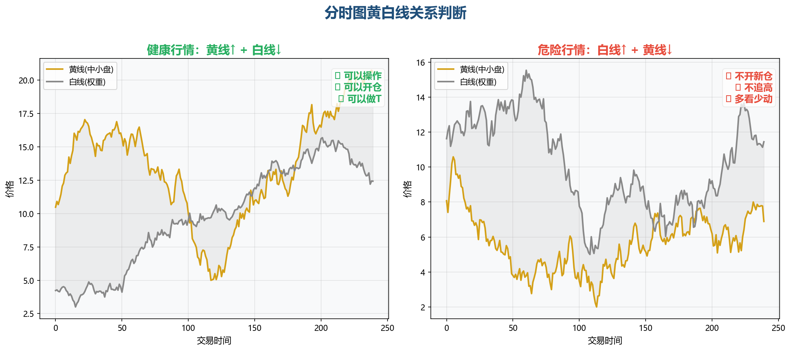
【图示说明】股指期货多空单变化是判断次日黄白线关系的重要输入——50多+1000空=白线可能在上；1000多+50也多=黄线可能在上。配合缩量/放量判断开盘1小时的情绪方向。

第二章：做T方法（完整操作手册）
【定义先行——什么是做T？】
做T=在同一交易日内利用股价波动进行低买高卖，赚取差价。A股实行T+1制度（今天买入的股票明天才能卖出），但如果你此前已经持有该股票（有底仓），你今天可以卖出之前买入的份额——变相实现"T+0"日内交易。核心目的是降低持仓成本，而非日内赌博。

2.1 做T的六大条件（不是随时都能做！）
条件1：确认无大幅波动
前一日行情不能导致今日大幅波动。确认指数在箱体区间内。检查前一日资金流入前5和流出前3板块，避开三日流出前3的板块。检查融资盘变化（大量减少=有问题）。查看A50/沪深300/科创50期货的多空单变化——这是判断次日白线还是黄线在上的关键依据。
【为什么】这是"先判断环境是否安全"——在不安全的环境下做T等于送死。
条件2：选对时间段
尽量在上午9:45-10:00（开盘15-30分钟后，方向已明确）和下午2:00-2:30（尾盘最后一小时）操作。避免开盘直接买卖（方向未明）和平稳时间来回T（波动小、没差价可做）。
【为什么】为什么是这两个时间段？开盘后15分钟=多空博弈的方向已经初步明确；尾盘最后一小时=当天方向基本确定+有足够时间完成T。
条件3：黄线>白线才做
如果提前预判黄线高于白线（科技消费类主线强于银保地券商），做T成功率高。如果预判白线高于黄线（抗指数或带指数突破），减少做T——因为多数个股不跟指数涨，成功率低。
【为什么】这就是狼大反复强调"白线在上禁止操作"的做T版本——黄白线是做T的开关。
条件4：量能配合
低开+缩量+黄线>白线+不破下支撑→可以做多。高开+放量+黄线>白线+不接近压力位+开盘15分钟不破跳空缺口→可以做多。
【为什么】量能是做T的"油门"——放量=有资金在行动=T有意义；缩量=没人参与=T没意义。
条件5：极致操作
在条件4满足的前提下，当日分时接近下方支撑位+缩量转放量时——这是最佳进场点。缩量转放量=分歧减小后资金重新进场=即将反弹。
【为什么】这是做T的高阶技巧——不是追涨、不是抄底，而是等"缩量转放量"的确定性信号。
条件6：追高回补
如果开盘高开快速拉升或低开快速拉升想追进去——等到下午2:00-2:30进行回补。确保：分时上涨放量+回调缩量。补进攻板块里涨得还不多的。
【为什么】追高最大的风险是买在当天的最高点。等到尾盘回补=用时间换空间=避免冲动交易。

2.2 四种不操作的情况（禁止做T的纪律！）
① 黄线迅速下穿白线+放量 → 市场转弱，不做T
② 黄白线交织+缩大量 → 无方向，T无意义
③ 白线迅速上穿黄线+缩量 → 权重护盘假强势，不做T
④ 接近大指数级别压力位 → 变盘风险大，不做T

2.3 当日卖出条件
• 个股分时因消息刺激短时上涨
• 个股因板块消息短时上涨
• 个股碰到均线/BOLL上轨等压力位
• 指数碰到大级别压力位
• 个股分时大量被抛售
• 个股因黑天鹅事件资金出逃

【学习建议】做T是狼大体系中实操性最强的部分。建议按以下顺序学习：①先学会判断"今天适不适合做T"（条件1-3）→②再学会"什么时候做T"（条件4-6）→③最后学会"什么时候卖出"。大多数人跳过①②直接学③——这是做T亏损的根源。
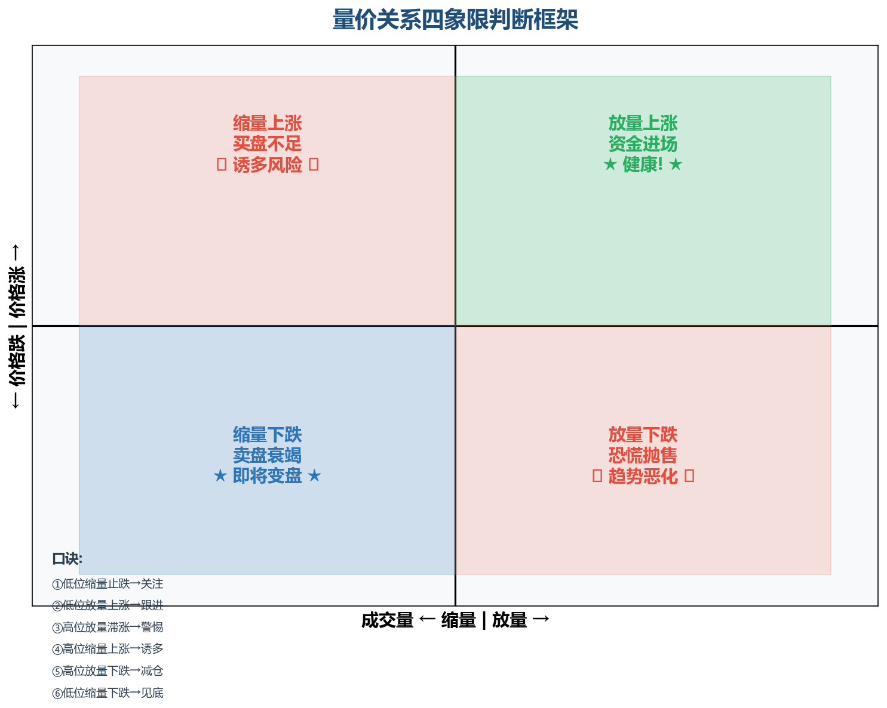
【图示说明】做T条件4中提到的量能配合——低开+缩量（卖盘衰竭）+黄线>白线=可以做多。这对应量价关系四象限中"缩量下跌=见底(即将变盘)"的位置。但必须等放量确认方向后才能进场——缩量本身不是买入信号。

第三章：止盈止损策略（金字塔加减仓法）
【定义先行——什么是被动止盈？】
被动止盈=不主动猜顶。让市场告诉你该减仓了——当股价收盘跌破某个关键位置（如13日线/平台支撑）时执行减仓。和主动止盈（觉得涨够了就卖）的区别：被动止盈能让你在主升浪中不早下车（没有触发卖出信号就继续持有），又在趋势转变时保护利润（信号触发后执行）。

3.1 金字塔加仓法（追涨用）
逻辑：价格越高→越接近顶部概率越大→加仓金额应递减。例如有10万资金在5/6/7/8元分别买入4/3/2/1万——平均成本6元。相比等额买入(每次2.5万/平均成本6.5元)，金字塔法在正确方向上的收益更高(16.7% vs 7.7%)，在错误方向上的亏损更小（因为最终仓位更轻）。
【为什么】越涨越接近顶部，减少后续仓位=控制"买在最高点"的风险。这不是不自信——是对概率的尊重。
3.2 倒金字塔加仓法（抄底用）
逻辑：价格越低→越接近底部概率越大→加仓金额应递增。在基本面良好的前提下，越跌越买、买入量逐次增加。但有个前提——你对这只票的基本面判断是对的。
【为什么】越跌越接近底部，加大仓位=在最低点附近拿到更多筹码。但风险是如果基本面判断错了（公司有你不知道的利空），越跌越买=越陷越深。
3.3 狼大实际案例：大博(医疗赛道票)的操作
狼大以实际操作的"大博"为例展示了一套完整的止盈-补仓-止损体系：
第1步：第一次止盈(主动)：股价上涨后在120位置卖出1/3——锁定一部分利润，落袋为安
第2步：第二次止盈(被动)：设定"跌破13日线并收在13日线以下"为被动止盈条件——如果跌到这里，再卖1/3
第3步：补仓条件：设定34日线为补仓线——如果跌到34日线就买回来(吃反弹)。但如果灌破60日线=有利空→清仓
第4步：回补条件：如果修复后重新站上13日线→把之前卖出的1/3买回来——之前止盈的利润还在

【这套操作的精华】不是卖在最高价、不是买在最低价——而是在每一步都有明确的"条件+动作"。执行时不需要情绪判断，只需要看条件是否触发。这种"条件化操作"是专业投资者和散户之间最大的差距。
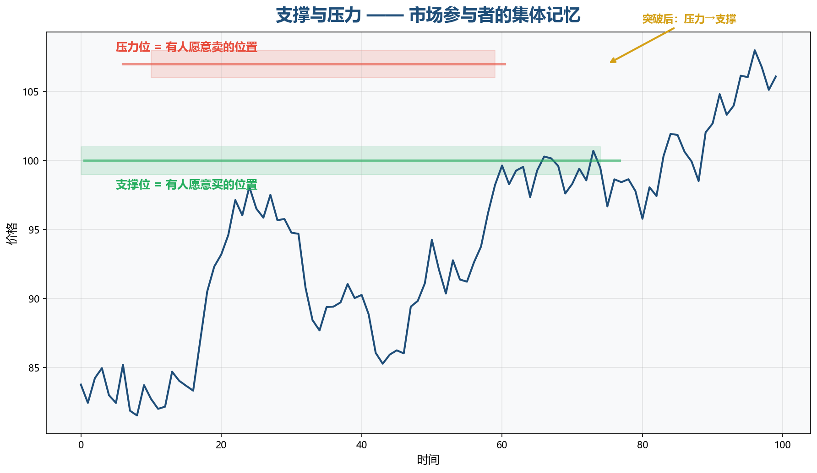
【图示说明】止盈止损位的设定对应支撑压力位理论——跌破支撑=减仓、站回支撑=回补、灌破更深支撑=清仓。狼大用13日线(短期关键支撑)、34日线(补仓位)、60日线(止损位)三个层次构建了完整的离场策略。

第四章至第七章：调仓方法 · 趋势波段 · 龙头甄选 · 焚诀
由于帖子在"止盈止损"部分后被折叠，第四至七章的具体内容需要查看原帖完整折叠区。以下是根据章节标题和狼大在其他发言中的相关内容进行的分析：
第四章：调仓方法
调仓=卖出手中的A方向→买入B方向。核心原则：不是因为A亏钱了才卖，而是因为B的方向比A更好。调仓的常见错误：①A跌了心理不舒服→卖了→追入已涨高的B→B回调+A反弹=两头挨打②频繁调仓→手续费吃掉利润。正确做法：在A的反弹高点调出→在B的回调低点调入——反过来做。
第五章：趋势波段详解
趋势波段=识别市场的主要趋势方向，在趋势中持有、在趋势转变时离场。狼大的框架：用波浪理论(1-5浪)定位市场阶段→用均线系统(5/20/60日线)判断趋势方向→用W底/M顶等形态确认转折。核心原则：趋势没坏之前不做空、趋势坏了不做多——与趋势对抗是散户亏损的第一大原因。
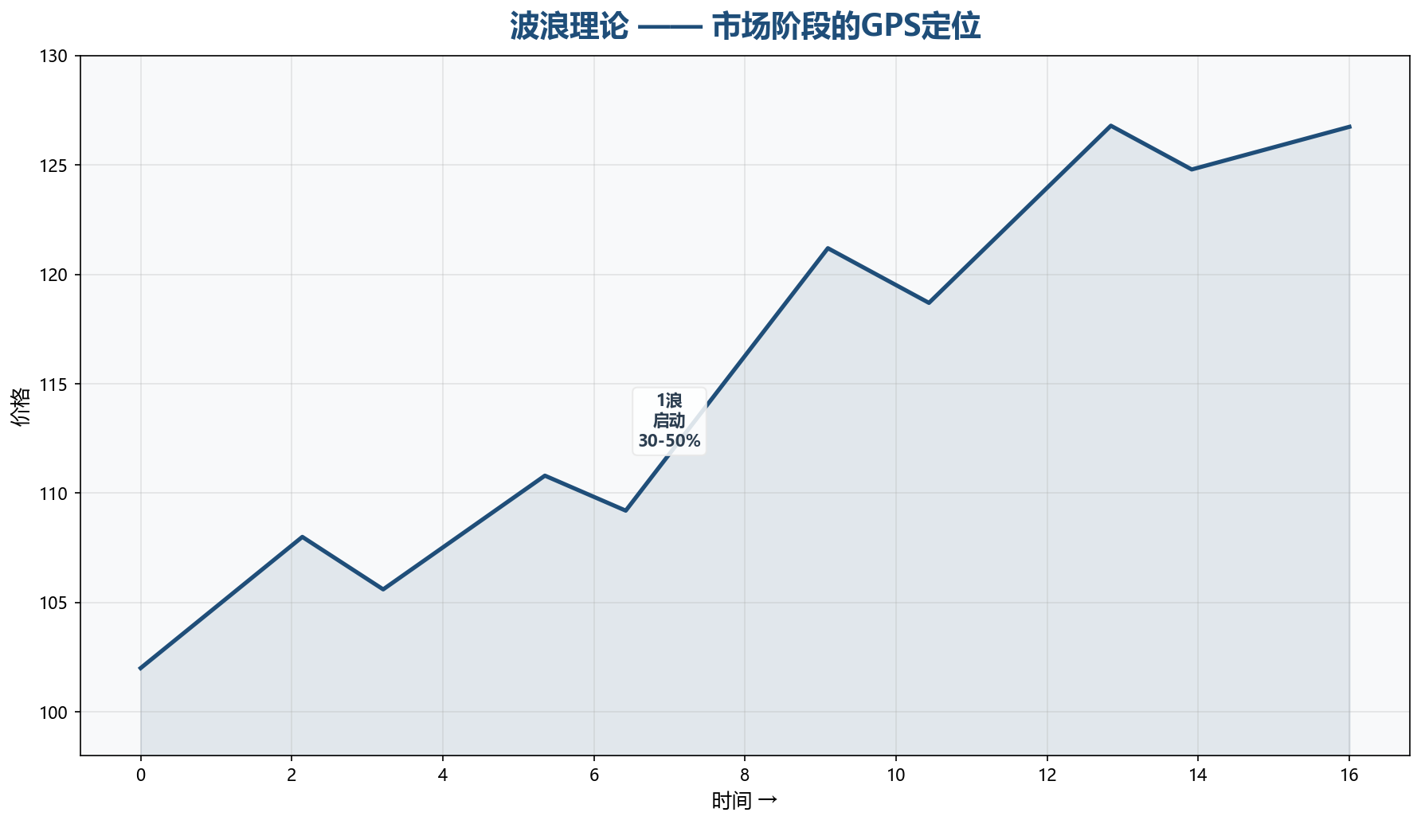
第六章：龙头核心风向标的辨别和甄选
龙头=板块中涨幅最大、最先启动、最有号召力的个股。如何识别真正的龙头（而非跟风杂毛）：①最先涨停/涨幅最大②涨停封单最大(看封单量和封成比)③涨停后对整个板块有带动效应(真龙头一动，板块全动)④有基本面或政策面的逻辑支撑(不是纯炒作)。跟风杂毛的特征：涨得晚、涨得少、涨停封不住、板块动它不动。
第七章：焚诀
"焚诀"是论坛中的黑话，指在确定性信号出现前"忍住不操作"的纪律。名字源于"焚"=把冲动烧掉。核心：在不确定性高的市场环境中，不乱动比乱动更赚钱。"不操作也是一种操作"——持有现金的收益率是0%，但胜过盲目操作导致的-10%~-20%。焚诀最难的执行场景：看到别人在赚钱而自己空仓时（FOMO心理）——这是对纪律的最大考验。

第八章：关于科创ETF操作思路
科创ETF(如科创50ETF/588000)=投资科创板50只最大市值股票的一篮子基金。对散户的优势：无需研究个股→降低踩雷风险；科创50覆盖半导体/AI/生物医药等核心科技方向→和中国科技发展方向一致。狼大的ETF操作思路：上涨趋势中持有不动+不做T+不频繁换仓。理由是ETF波动比个股小(日内1-2%是常态)，频繁做T容易被手续费吃掉利润。
第九章：狼大金玉良言（心态篇）
狼大在帖子中反复强调的心态原则（从各章抽取）：
""做事如果有逻辑会比激情操作能获得更多收益"——操作要有体系，不能凭感觉。"

""可以简略的推断出明天的指数前2小时的大致方向"——不是预测全天，只是对开盘有一个预判，然后根据实际走势调整。"

""做好计划，然后第二天执行的过程中稍微根据当天行情调整"——计划+执行+动态调整=完整的操作流程。"

""这部分虽然没卖到最高，但是也是止盈出去的"——接受不完美。卖不到最高点是正常的。"

""最多不赚钱，但是不会亏本"——底线思维。先确保不亏本，再追求盈利。"

""没有针底最好位置吃进去，我就等稍微修复一下"——不强求完美进场点。等确认信号。"

总结：这个帖子的学习方法论价值
Floor #101 展示了一套完整的投资学习路径：

第一层：知道"是什么"
了解复盘表格长什么样、做T有哪几个条件、止盈止损线怎么设——这是知识获取层。读完这个帖子，你应该能列出一份"狼大交易体系的术语清单"。
第二层：理解"为什么"
为什么做T要选9:45-10:00而不是开盘就做？因为开盘方向未明。为什么金字塔加仓越涨越少买？因为越接近顶部概率越大。理解每个规则背后的逻辑——这是知识内化层。
第三层：能够"自己做"
实际操练：用复盘表格记录一周的数据→感受多空分数的变化→对比大盘实际走势→调整评分标准→形成自己的复盘习惯。知识变成了能力——这是技能形成层。
第四层：形成"自己的体系"
狼大的体系是基于他的资金体量、风险偏好、时间精力建立的——你的情况可能不同。在学习的过程中，你需要在理解"为什么"的基础上，根据自己的情况调整参数——最终形成属于你自己的交易体系。不是照搬狼大，是学习狼大的思维方式。

═══ 最重要的提醒 ═══
这个帖子"不构成任何投资建议"。它是知识的汇编，不是操作的指令。狼大和图哥的经验是在特定市场环境、特定资金体量下形成的——直接照搬到你的情况可能适得其反。
正确的学习方式：理解他们"为什么这样做"→思考"在我的情况下应该怎么做"→小仓位试验→验证效果→逐步形成自己的体系。

